Witajcie!
Dziś trochę o prawach dzieci. Obejrzyjcie film i posłuchajcie piosenki:
https://www.youtube.com/watch?v=WmunY49FGm0
https://www.youtube.com/watch?v=Mudintn3BM4

Piosenka o Prawach Dziecka Piosenki dla dzieci - Mała Orkiestra Dni Naszych

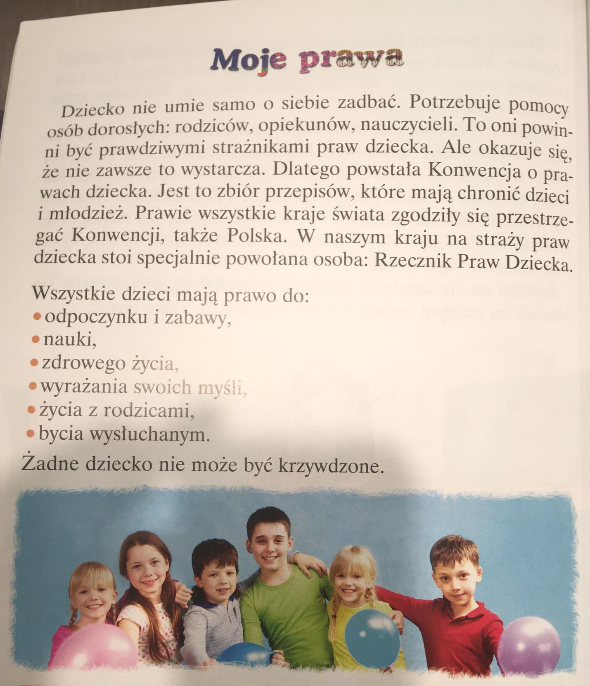

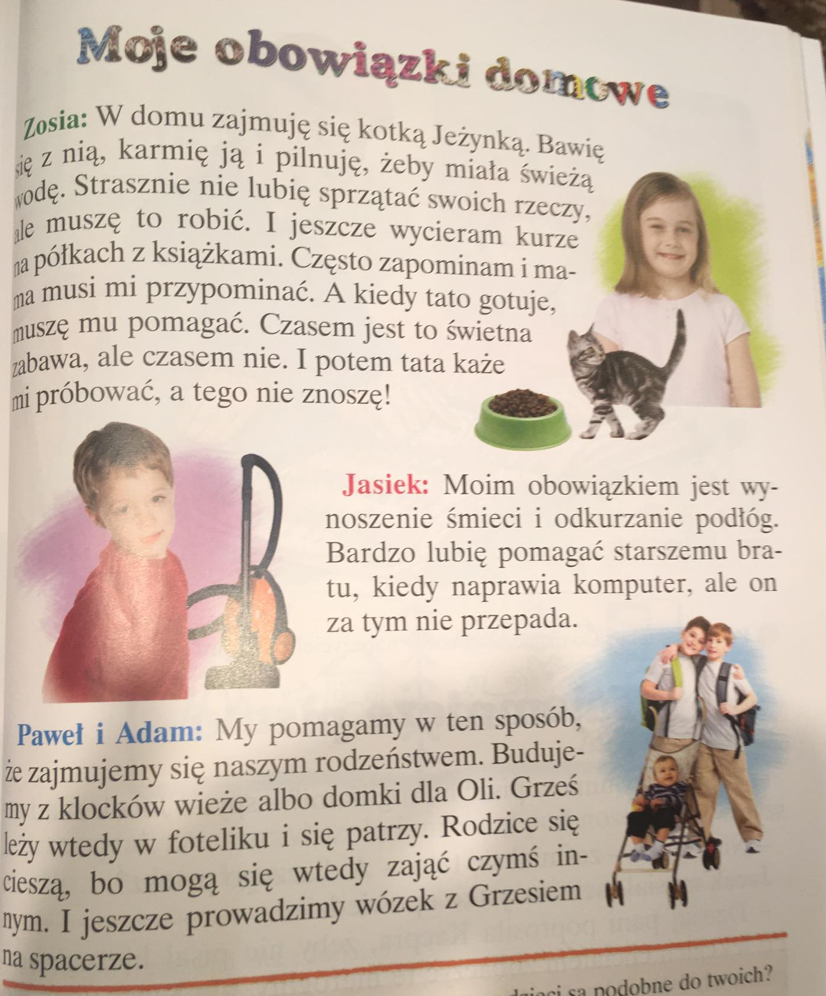
Dzieci mają swoje prawa, ale też obowiązki. Przeczytajcie tekst.

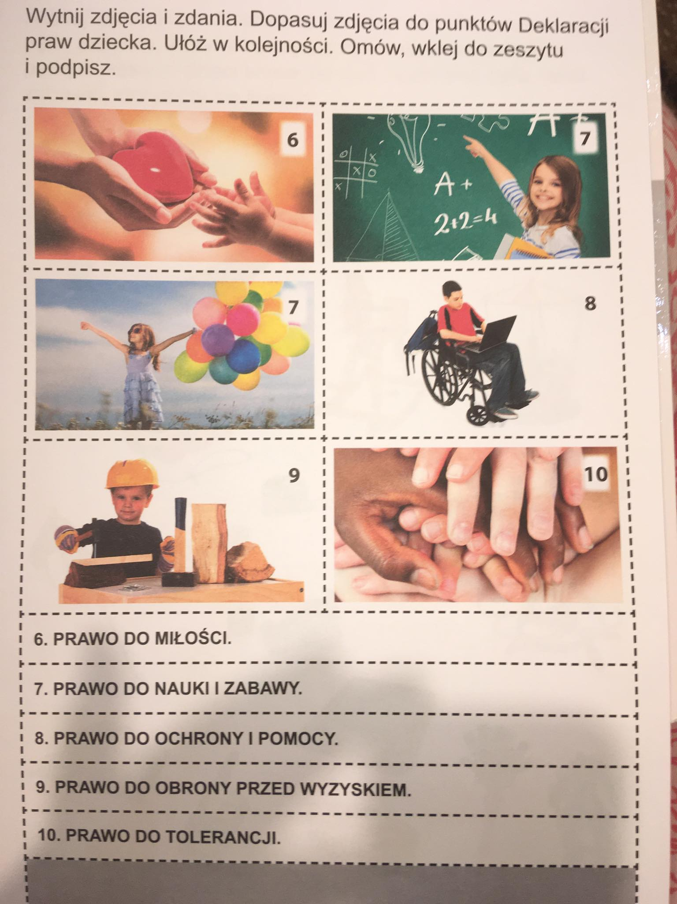

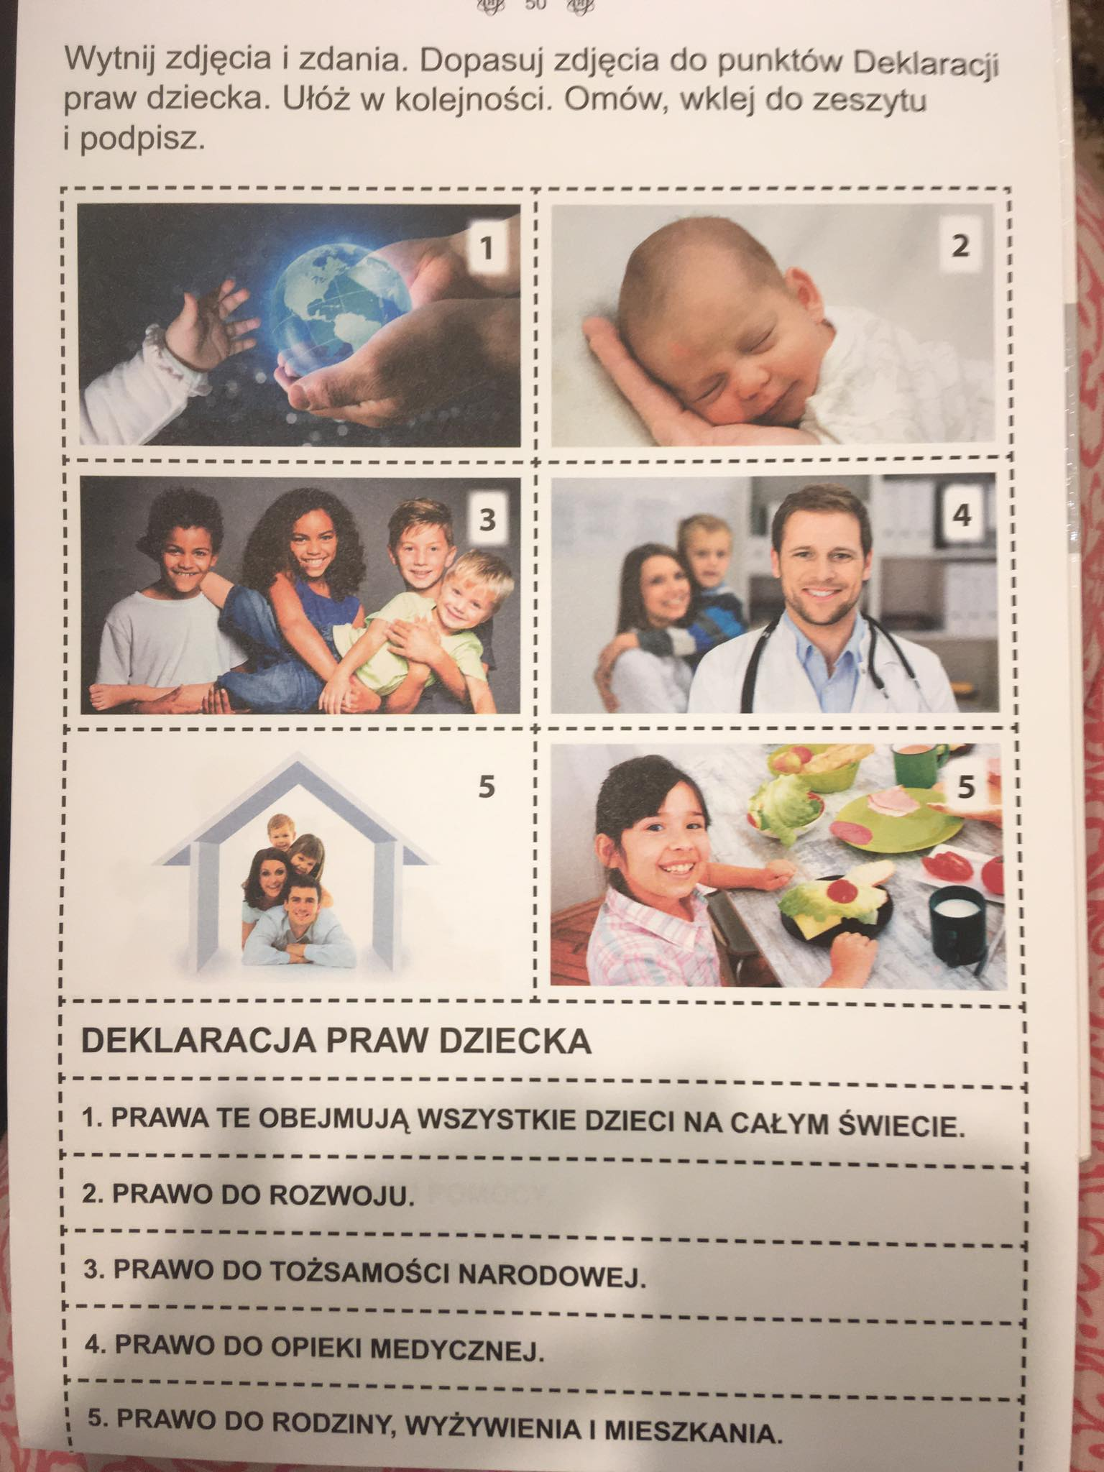

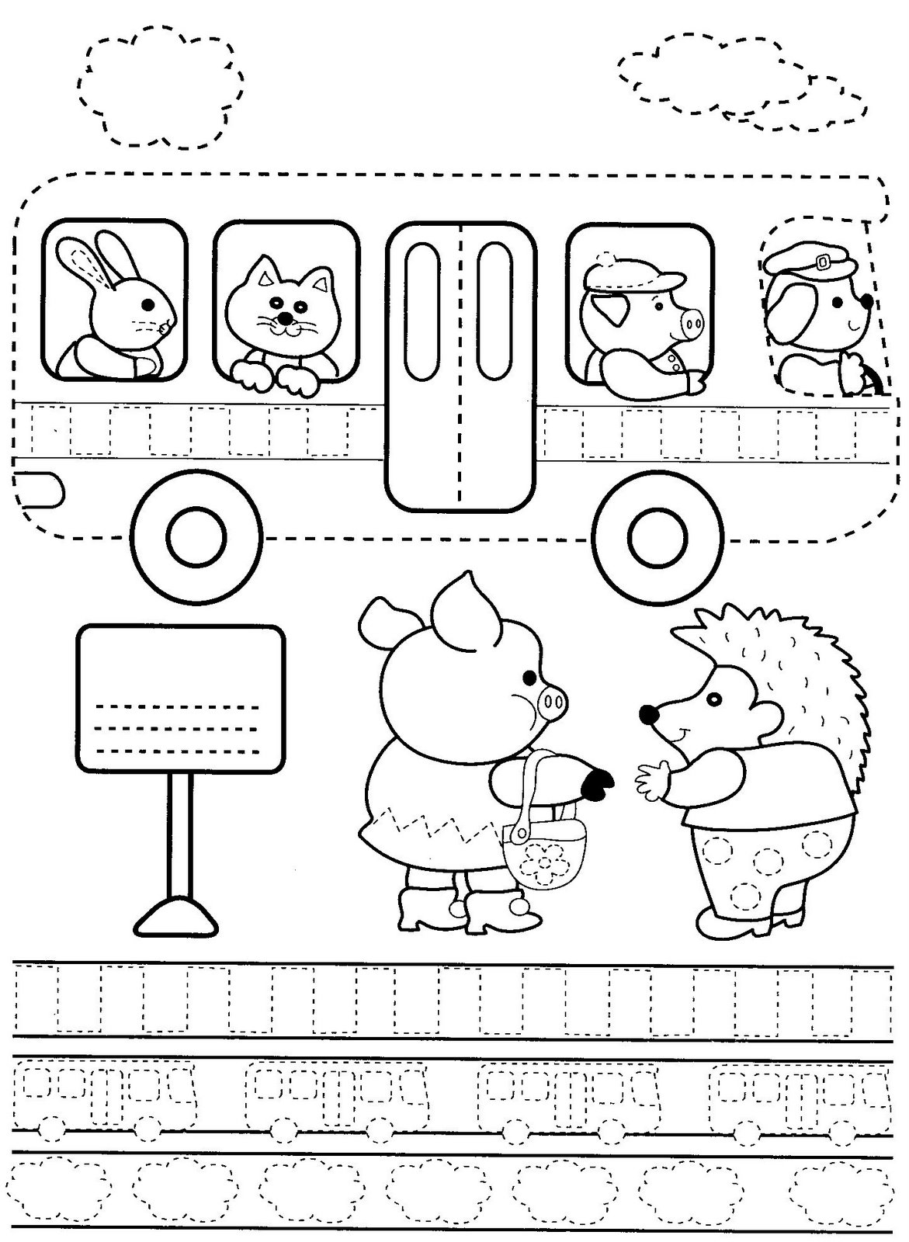

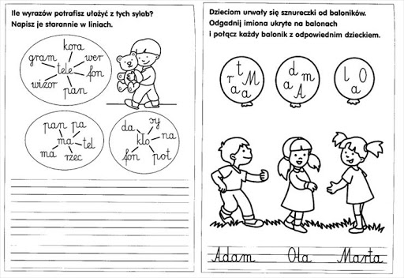

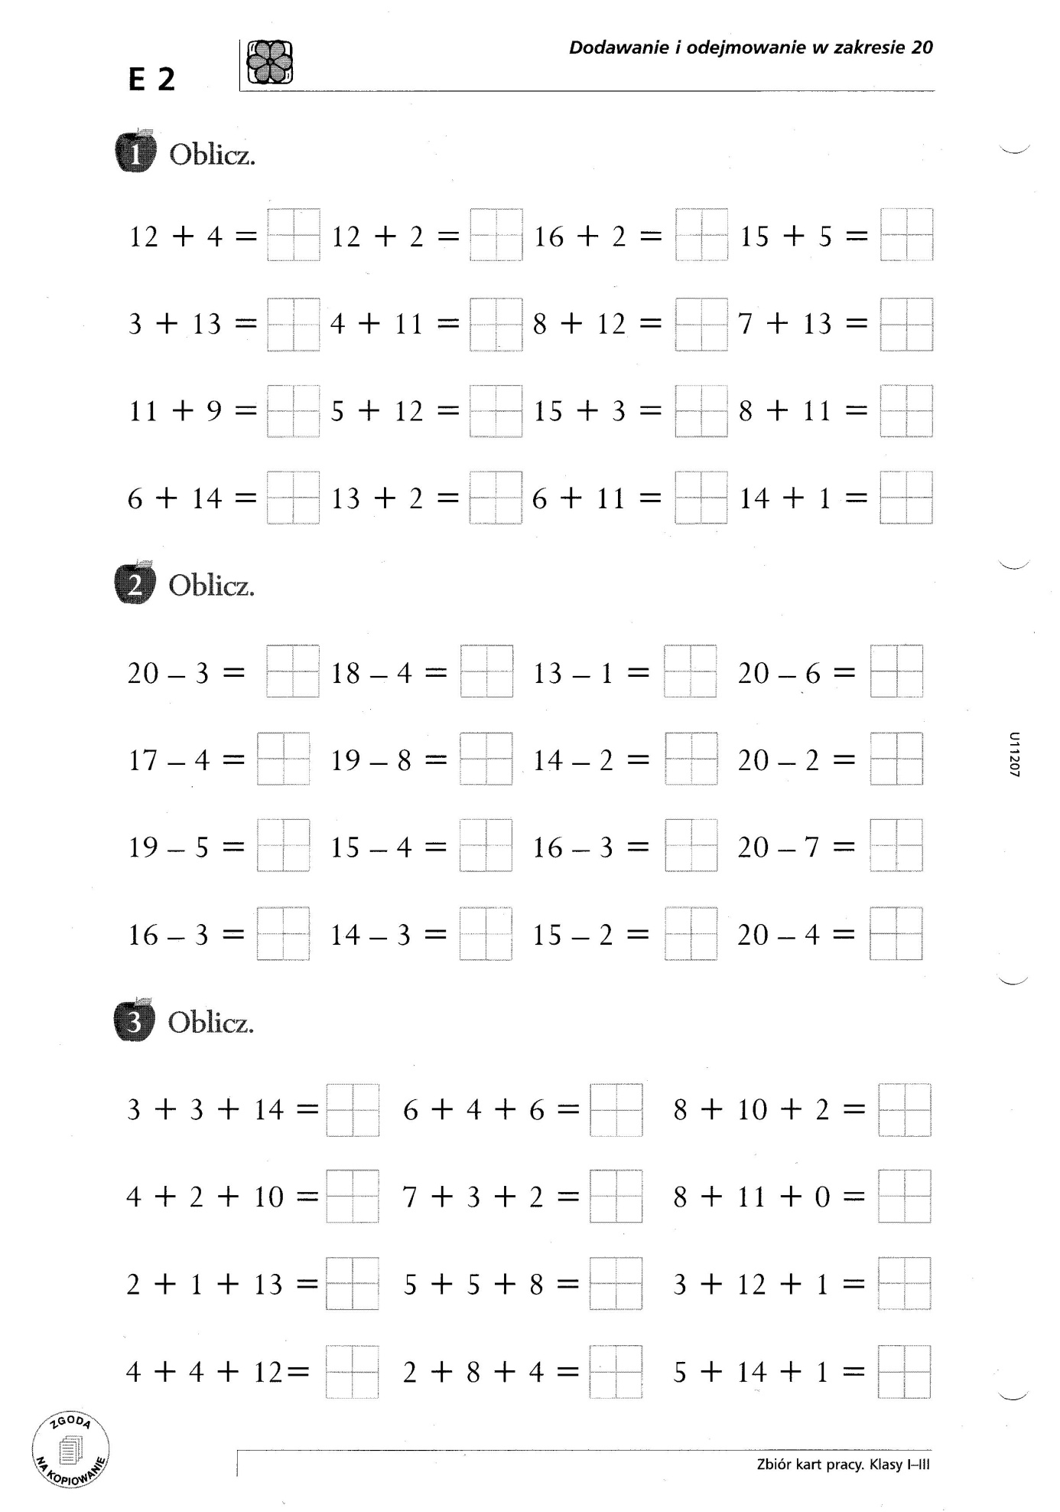

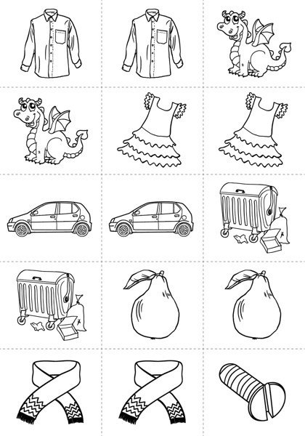
do wydrukowania, można dwa razy - dobieramy w pary

